**TRƯỜNG ĐẠI HỌC CÔNG NGHIỆP HÀ NỘI**

**KHOA CÔNG NGHỆ THÔNG TIN**

**🙟🙟🕮🙝🙝**



BÁO CÁO THÍ NGHIỆM/THỰC NGHIỆM

LẬP TRÌNH JAVA

**ĐỀ TÀI: *XÂY DỰNG PHẦN MỀM QUẢN LÝ THỰC TẬP KHOA CNTT TRƯỜNG ĐẠI HỌC CÔNG NGHIỆP HÀ NỘI***

**Giáo viên hướng dẫn:** ThS Vũ Thị Dương

**Nhóm sinh viên thực hiện:**

2019600234 - Trần Khắc Bình Dương

2019603709 - Chu Minh Hoàng

2019602287 - Nguyễn Đình Huân

2019601064 – Nguyễn Lương Hùng

2019606167 – Bùi Việt Hoàng

**Nhóm số:** 8

**Lớp:** 20213IT6019001 **Khóa:** 14

***Hà Nội, 2022***

Mục Lục

PHẦN I: MỞ ĐẦU 3

1. Mô tả tổng quát chủ đề nghiên cứu 3

1.1. Tóm lược ý tưởng 3

1.2. Chủ đề nghiên cứu và lý do chọn chủ đề này 3

1.3. Xác định nội dung học tập 3

2. Các kỹ năng 4

2.1. Các kiến thức, kỹ năng đã có để thực hiện nghiên cứu 4

2.2. Kỹ năng then chốt trong chủ đề nghiên cứu 4

3. Mục tiêu và tiêu chuẩn đầu ra của học phần 4

PHẦN II: KẾT QUẢ NGHIÊN CỨU 5

2.1. Giới thiệu 5

2.2. Khảo sát hệ thống 6

**2.2.1.** **Khảo sát sơ lược** 6

**2.2.2.** **Tài liệu đặc tả yêu cầu** 8

**2.3.** **Phân tích hệ thống** 10

**2.3.1.** **Mô hình hóa chức năng hệ thống** 10

**2.3.2.** **Mô hình hóa dữ liệu và cài đặt hệ thống** 15

**2.3.3.** **Mô hình hóa dữ liệu và cài đặt hệ thống** 17

PHẦN III: KẾT LUẬN VÀ BÀI HỌC KINH NGHIỆM 19

3.1. Nội dung đã thực hiện 19

3.2. Hướng phát triển 49

# PHẦN I: MỞ ĐẦU

1. **Mô tả tổng quát chủ đề nghiên cứu**
   1. Tóm lược ý tưởng

* Đây là phần mềm ứng dụng hỗ trợ nhà trường và doanh nghiệp trong việc quản lý sinh viên đi thực tập
* Giúp nhà trường lên các kế hoạch hợp đồng tổ chức với các công ty hợp tác trong việc hướng dẫn sinh viên thực tập
  1. Chủ đề nghiên cứu và lý do chọn chủ đề này
* ***Chủ đề nghiên cứu:*** phần mềm quản lý thực tập khoa CNTT trường Đại Học Công Nghiệp Hà Nội
* Nhận thấy vấn đề sinh viên đi thực tập là 1 vấn đề trường nào cũng cần. Hiện tại sắp xếp thời gian và kế hoạch thực tập vẫn chỉ dừng tại việc làm trên giấy tờ. Do đó nhóm đã có ý tưởng là xây dựng hệ thống quản lý online, cập nhật những thay đổi trực tuyến hỗ trợ liên tục cho nhà trường và sinh viên khi sử dụng
* Phần mềm có đầy đủ các tính năng cơ bản mà các app hiện nay có. Lên kế hoạch phát triển các nội dung thực tập cần thiết cho giáo viên và sinh viên dễ dàng tiếp cận và sử dụng.
  1. Xác định nội dung học tập
* Nội dung cần học:
  + Cấu trúc của 1 chương trình java core
  + Xuất kiểu dữ liệu và ép kiểu dữ liệu cho đối tượng
  + Các toán tử trong java
  + Cấu trúc rẽ nhánh (If – else), cấu trúc vòng lặp(for, while, do – while)
  + Mảng trong java và các phương thức làm việc với mảng
  + Các lớp, thuộc tính, phương thức của đối tượng trong java
  + Các hàm khởi tạo (Constructor, Getter, Setter)
  + Phương thức tĩnh Static
  + Nạp chồng phương thức
  + Quan hệ HAS – A
  + Mảng đối tượng
  + Kết tập, kế thừa trong java
  + Trừu tượng, đa hình, interface java
  + Ghi đè các phương thức trong java
  + Xử lý ngoại lệ, I/O theo luồng và thao tác với tệp
  + Giao diện GUI Java Swing

1. **Các kỹ năng** 
   1. Các kiến thức, kỹ năng đã có để thực hiện nghiên cứu

* **Các kiến thức đã trang bị:**
  + Lập trình java cơ sở
  + Lập trình java hướng đối tượng
  + Xử lý ngoại lệ thao tác với tệp
  + Lập trình với cấu trúc collection
  + Lập trình giao diện Java
* **Kỹ năng đã có:**
  + Phân bổ các công việc cho từng thành viên hợp lý
  + Kỹ năng làm việc theo nhóm
  + Kỹ năng xử lý các tình huống bất ngờ xảy ra
  1. Kỹ năng then chốt trong chủ đề nghiên cứu
* Kỹ năng làm việc nhóm
* Kỹ năng xây dựng ý tưởng đề tài
* Kỹ năng thu thập thông tin và chọn lọc thông tin

1. **Mục tiêu và tiêu chuẩn đầu ra của học phần**

* Hoàn thiện demo sản phẩm ứng dụng quản lý thực tập khoa CNTT trường DHCN Hà Nội
* Trang bị thêm các kiến thức còn đang thiếu
* Nắm chắc được các kỹ năng làm việc nhóm, xử lý bài toán theo hướng tối ưu nhất

# PHẦN II: KẾT QUẢ NGHIÊN CỨU

* 1. **Giới thiệu**

Kết quả nghiên cứu là một chương trình phần mềm thực tập khoa Công nghệ thông tin trường Đại Học Công Nghiệp Hà Nội được sử dụng trên một số hệ điều hành như Windows 7/8/10/11, Linux, Mac OS. Chương trình được phát triển với mục đích để giúp đỡ nhà trường với sinh viên dễ dàng lên kế hoạch và sắp xếp thời gian thực tập.

Trước khi phát triển sản phẩm, nhóm đã cùng nhau nghiên cứu và chọn lọc mô hình phát triển sản phẩm phù hợp với yêu cầu của từng thành viên đề ra. Nhóm đã quyết định áp dụng quy trình phát triển phần mềm Thác Nước(Waterfall model) để xác định các giai đoạn trong xây dựng sản phẩm của nhóm. Mô hình thác nước được coi như là mô hình phát triển phần mềm đầu tiên được sử dụng, nó áp dụng tuần tự các giai đoạn của phát triển phần mềm. Một số ưu điểm của mô hình này mang lại như: Dễ sử dụng, tiếp cận và quản lý; sản phẩm phát triển theo các giai đoạn xác định rõ ràng; dễ phát hiện lỗi. Vì sản phẩm được nhóm nghiên cứu là một sản phẩm có quy mô khá nhỏ, độ phức tạp ở mức thấp, không có nhiều thay đổi về yêu cầu trong vòng đời phát triển nên mô hình Thác Nước trở nên rất phù hợp.

* **Kết quả đạt được:** *Phần mềm quản lý thực tập của khoa CNTT trường DHCN HN* ***sử dụng framework Java Swing***
* **Mô tả sản phẩm nghiên cứu theo chủ đề được giao trong quá trình thực hiện BTL:**
* **Tên sản phảm:** Phần mềm quản lý thực tập của khoa CNTT trường DHCN HN
* **Hình thức sản phẩm:** Phần mềm ứng dụng chạy trên desktop
* **Cấu trúc:**
  + Ngôn ngữ Java
  + Framework Java Swing
  + Sử dụng cơ sở dữ liệu SQL server
  + …
* **Nội dung sản phẩm**
  + **Mô tả:** Ứng dụng giúp nhà trường lên kế hoạch với các đối tác để quản lý sinh viên thực tập tại các đơn vị
  + **Chức năng:**
    - Đăng nhập vào hệ thống với quyền admin
    - Thêm sửa xóa tài khoản
    - Lên lịch thực tập cho sinh viên
    - Lập kế hoạch và nội dung thực tập
    - Thêm sửa xóa sinh viên vào danh sách đi thực tập
    - Quản lý giáo viên hướng dẫn thực tập
    - Lưu trữ các đánh giá từ phía công ty thực tập
    - Quản lý doanh nghiệp thực tập

# Khảo sát hệ thống

* + 1. **Khảo sát sơ lược**
* **Đối tượng sử dụng phần mềm:** Giáo viên trường Đại Học CN Hà Nội và sinh viên tham gia thực tập

Phần mềm quản lý thực tập khoa công nghệ thông tin trường Đại Học Công Nghiệp Hà Nội. Nhận thấy vấn đề lên kế hoạch thực tập cho sinh viên tiếp cận các doanh nghiệp bên ngoài vẫn còn một số điểm bất cập. Vậy nên nhóm đã xây dựng lên một số vấn đề chính cần giải quyết như sau:

* Quản lý sinh viên: Nhà trường và giáo viên trong khoa phụ trách quản lý.
* Quản lý giáo viên hướng dẫn thực tập: Quản lý bởi nhà trường. Nhà trường sẽ sắp xếp các giáo viên hướng dẫn thực tập vào các lớp cho phù hợp
* Quán lý kế hoạch thực tập: Nhà trường sẽ lên kế hoạch và lập danh sách các công ty đối tác sắp xếp từng số lượng sinh viên phù hợp thực tập.
* Đánh giá cho điểm của doanh nghiệp đối với sinh viên đi thực tập

**Ngoài ra còn một số vấn đề khác như:**

* Sinh viên có thể tham gia thực tập tại công ty doanh nghiệp hoặc cũng có thể tham gia tại trường với sự hướng dẫn của giáo viên
* Những ý kiến đánh giá của doanh nghiệp về thái độ và cách thức xử lý công việc trong quá trình thực tập

Kế hoạch phỏng vấn

|  |  |
| --- | --- |
| **Dự án: Khảo sát nhu cầu sử dụng phần mềm của giáo viên và sinh viên** | **Tiểu dự án: Phỏng vấn trực tiếp** |
| Người được hỏi: Giáo viên hoặc sinh viên | Người hỏi: Chu Minh Hoàng  Ngày: 26/01/2022 |
| **Câu hỏi** | **Ghi chú** |
| Câu 1: Bạn đánh giá chất lượng phần mềm ở mức tốt, khá hay bình thường? | Trả lời:        Quan sát: |
| Câu 2: Chức năng nào bạn sử dụng nhiều nhất? | Trả lời:        Quan sát: |
| Câu 3: Điều gì khiến bạn sử dụng phần mềm này? Tại sao? | Trả lời:        Quan sát: |
| Câu 4: Trong thời gian sử dụng. Bạn có gặp sự cố gì với phần mềm không? | Trả lời:        Quan sát: |
| Câu 5: Bạn cảm thấy dễ dùng hơn là việc xem các file tài liệu giấy tờ không? | Trả lời:        Quan sát: |
| Câu 6: Theo bạn yếu tố nào quyết định đến hành vi người sử dụng app? | Trả lời:        Quan sát: |
| Câu 7: Bạn kỳ vọng hay mong muốn gì khi sử dụng app? | Trả lời:        Quan sát: |

* Kế hoạch phỏng vấn: Phỏng vấn nhu cầu sử dụng app của giáo viên và sinh viên. Các vấn đề còn tồn đọng chưa xử lý được sẽ lấy đó để cải tiến app quản lý kế hoạch thực tập
  + 1. **Tài liệu đặc tả yêu cầu**
* **Mô tả hệ thống**
* Hệ thống quản lý thực tập khoa công nghệ thông tin trường DHCN Hà Nội giúp giáo viên và sinh viên tra cứu theo dõi quá trình thực tập.
* Hệ thống thông báo cụ thể lịch thực tập và các kế hoạch cho giáo viên và sinh viên được nắm rõ.
* Giúp nhà trường và các đối tác dễ dàng tiếp cận với sinh viên. Theo dõi chất lượng từ đó thay đổi các phương pháp thực tập sao cho hợp lý
* Đảm bảo tiến độ công tác kế hoạch diễn ra theo đúng thời gian đã được nêu trong bản báo cáo thực tập
* Hệ thống phân quyền làm 3 quyền chính gồm người quản trị, giáo viên và sinh viên. Trong đó người quản trị sẽ gồm có tất cả các chức năng của phần mềm, giáo viên có quyền lên kế hoạch và sắp xếp số lượng sinh viên cho từng doanh nghiệp thực tập. Sinh viên có thể xem công ty thực tập và tiến độ thực tập
* **Giao diện và chức năng của hệ thống**
  + **Giao diện:** Hệ thống sẽ gồm 4 màn hình hiển thị chínhlà:
    - Đăng nhập
    - Màn hình tổng hợp chức năng
    - Thiết lập & cài đặt
    - Thông tin cá nhân
  + **Chức năng hệ thống:** Phân ra làm 3 quyền chính là Admin, Giáo viên, Sinh viên
    - **Admin:** 
      * Quản lý đăng nhập & đăng ký
      * Quản lý tài khoản
      * Quản lý kế hoạch thực tập
      * Quản lý danh sách đối tác doanh nghiệp thực tập
      * Quản lý tiến độ thực tập
      * Quản lý sự đánh giá của doanh nghiệp về ứng viên
      * Quản lý biểu mẫu khảo sát
      * Quản lý giáo viên, sinh viên
    - **Giáo viên:** 
      * Xem kế hoạch thực tập
      * Xem danh sách sinh viên thực tập
      * Kiểm tra tiến độ thực tập
      * Đánh giá tiêu chí cho sinh viên trước khi đi thực tập
    - **Sinh viên:**
      * Xem thông tin doanh nghiệp thực tập
      * Xem lịch thời gian thực tập
      * Báo cáo tiến độ thực tập
  1. **Phân tích hệ thống**
     1. **Mô hình hóa chức năng hệ thống**
* Mô tả sơ bộ các actor và nhiệm vụ chính đảm nhận:
  + - **Admin:** Quản trị, bảo trì hệ thống
    - **Giáo viên:** Xem kế hoạch thực tập, danh sách sinh viên thực tập, kiểm tra tiến độ thực tập, đánh giá tiêu chí cho sinh viên
    - **Sinh viên:** Xem thông tin doanh nghiệp, lịch thời gian thực tập, báo cáo
* **Các use case và nhiệm vụ:**
  + - Admin:
      * **Quản lý đăng nhập & đăng ký:** Cho phép phía nhà trường sử dụng phần mềm có thể quản lý đăng nhập người dùng
      * **Quản lý tài khoản:** Nhà trường có thể cấp phép tài khoản hoặc sửa xóa các tài khoản khác
      * **Quản lý kế hoạch thực tập:** Nhà trường phối hợp với giáo viên hướng dẫn lên kế hoạch thực tập cho sinh viên
      * **Quản lý danh sách đối tác doanh nghiệp thực tập:** Cho phép trường sắp xếp các doanh nghiệp cho sinh viên thực tập
      * **Quản lý tiến độ thực tập:** Nhà trường theo dõi tiến độ thực tập để cập nhật cho giáo viên và sinh viên
      * **Quản lý sự đánh giá của doanh nghiệp về ứng viên:** Cho phép doanh nghiệp đưa ra các đánh giá cho ứng viên từ đó giúp nhà trường kiểm soát được quá trình thực tập của sinh viên
      * **Quản lý biểu mẫu khảo sát:** Lập biểu mẫu thực tập
      * **Quản lý giáo viên:** Sắp xếp giáo viên hướng dẫn cho từng lớp với số lượng sinh viên thực tập tại các doanh nghiệp hợp lý
      * **Quản lý sinh viên:** Sắp xếp số lượng sinh viên thực tập hợp lý
    - **Giáo viên:** 
      * Xem kế hoạch thực tập: Cho phép giáo viên xem kế hoạch thực tập mà nhà trường đề ra
      * Xem danh sách sinh viên thực tập: Cho phép giáo viên xem danh sách sinh viên đăng ký thực tập
      * Kiểm tra tiến độ thực tập: Cho phéo giáo viên kiểm tra tiến độ thực tập
      * Đánh giá tiêu chí cho sinh viên trước khi đi thực tập: Giáo viên có thể đánh giá tiêu chí sinh viên thực tập
    - **Sinh viên:**
      * Xem thông tin doanh nghiệp thực tập: Cho phép sinh viên xem thông tin doanh nghiệp thực tập
      * Xem lịch thời gian thực tập: Sinh viên có thể xem lịch thời gian thực tập của mình
      * Báo cáo tiến độ thực tập: Sinh viên báo tiến độ thực tập hàng tháng theo quy định của nhà trường

**Biểu đồ use case**





|  |  |  |  |  |
| --- | --- | --- | --- | --- |
| ID | Tên Use Case | Mô tả ngắn ngọn | Chức năng | Ghi chú |
| UC_001 | Quản lý đăng nhập & đăng ký | Cho phép phía nhà trường sử dụng phần mềm có thể quản lý đăng nhập người dùng | Đăng nhập vào hệ thống với quyền admin | Admin |
| UC_002 | Quản lý tài khoản | Nhà trường có thể cấp phép tài khoản hoặc sửa xóa các tài khoản khác | Thêm sửa xóa tài khoản | Admin |
| UC_003 | Quản lý kế hoạch thực tập | Nhà trường phối hợp với giáo viên hướng dẫn lên kế hoạch thực tập cho sinh viên | Lập kế hoạch và nội dung thực tập | Admin |
| UC_004 | Quản lý danh sách đối tác doanh nghiệp thực tập | Cho phép trường sắp xếp các doanh nghiệp cho sinh viên thực tập | Quản lý doanh nghiệp thực tập | Admin |
| UC_005 | Quản lý tiến độ thực tập | Nhà trường theo dõi tiến độ thực tập để cập nhật cho giáo viên và sinh viên |  | Admin |
| UC_006 | Quản lý sự đánh giá của doanh nghiệp về ứng viên | Cho phép doanh nghiệp đưa ra các đánh giá cho ứng viên từ đó giúp nhà trường kiểm soát được quá trình thực tập của sinh viên | Lưu trữ các đánh giá từ phía công ty thực tập | Admin |
| UC_007 | Quản lý biểu mẫu khảo sát | Lập biểu mẫu thực tập |  | Admin |
| UC_008 | Quản lý giáo viên | Sắp xếp giáo viên hướng dẫn cho từng lớp với số lượng sinh viên thực tập tại các doanh nghiệp hợp lý | Quản lý giáo viên hướng dẫn thực tập | Admin |
| UC_009 | Quản lý sinh viên | Sắp xếp số lượng sinh viên thực tập hợp lý | Thêm sửa xóa sinh viên vào danh sách đi thực tập | Admin |
| UC_010 | Xem kế hoạch thực tập | Cho phép giáo viên xem kế hoạch thực tập mà nhà trường đề ra |  | Giáo viên |
| UC_011 | Xem danh sách sinh viên thực tập | Kiểm tra tiến độ thực tập |  | Giáo viên |
| UC_012 | Kiểm tra tiến độ thực tập | Cho phéo giáo viên kiểm tra tiến độ thực tập |  | Giáo viên |
| UC_013 | Đánh giá tiêu chí cho sinh viên trước khi đi thực tập | Giáo viên có thể đánh giá tiêu chí sinh viên thực tập |  | Giáo viên |
| UC_014 | Xem thông tin doanh nghiệp thực tập | Cho phép sinh viên xem thông tin doanh nghiệp thực tập |  | Sinh viên |
| UC_015 | Xem lịch thời gian thực tập | Sinh viên có thể xem lịch thời gian thực tập của mình |  | Sinh viên |
| UC_016 | Báo cáo tiến độ thực tập | Sinh viên báo tiến độ thực tập hàng tháng theo quy định của nhà trường |  | Sinh viên |

* + 1. **Mô hình hóa dữ liệu và cài đặt hệ thống**

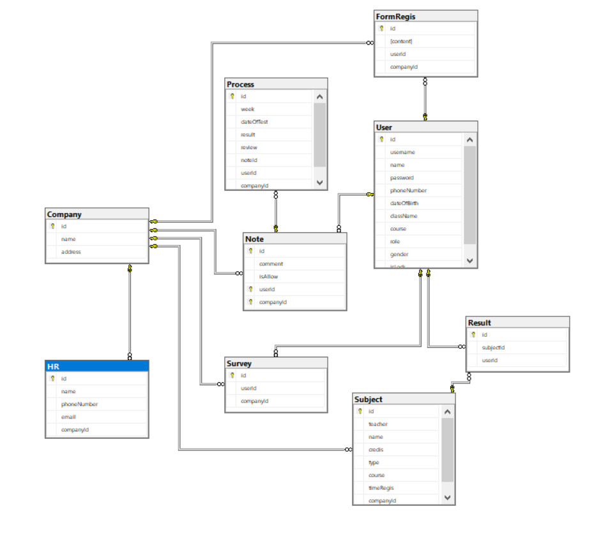

* **Bảng USER:**
  + Mã user: BigInt
  + Tên user: Nvarchar
  + Mật khẩu: Varchar
  + Số điện thoại: Char
  + Ngày sinh: Date time
  + Tên lớp: Char
  + Loại lớp: Char
  + Khóa: Int
* **Bảng FORM_REGIS:**
  + Mã form: BigInt
  + Nội dung: text
* **Bảng COMPANY:**
  + Mã công ty: BigInt
  + Tên công ty: Nvarchar
  + Địa chỉ: Nvarchar
* **Bảng HR:**
  + Mã hr: BigInt
  + Tên hr: nvarchar
  + Số điện thoại: char
  + Email: varchar
* **Bảng SUBJECT:**
  + Mã môn: BigInt
  + Tên môn: nvarchar
  + Số tín: Int
  + Loại: nvarchar
  + Khóa: Int
  + Thời gian đăng ký: TimeStamp
* **Bảng PROCESS:**
  + Mã tiến độ: BigInt
  + Tuần: Int
  + Ngày kiểm tra: Date time
  + Kết quả: text
  + Đánh giá: text
    1. **Mô hình hóa dữ liệu và cài đặt hệ thống**

1. **Quản lý tài khoản**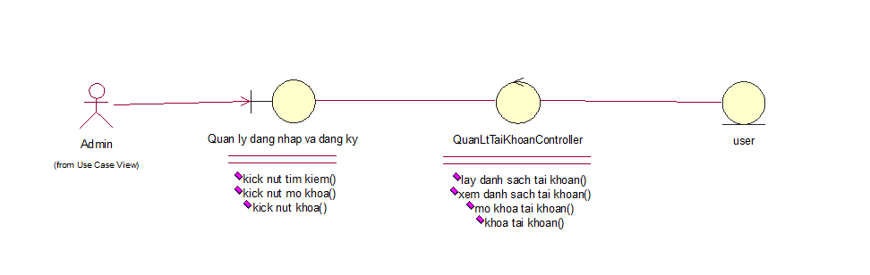
2. **Quản lý tiến độ thực tập**

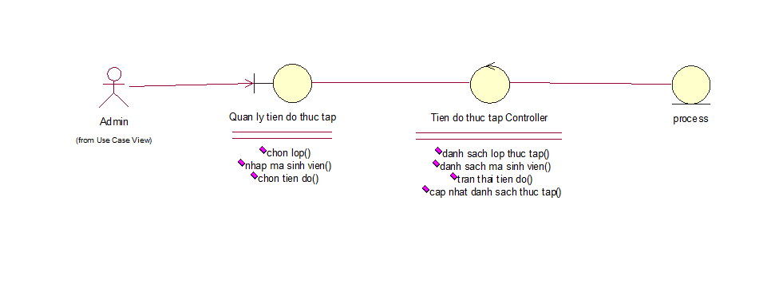

1. **Quản lý doanh nghiệp thực tập**

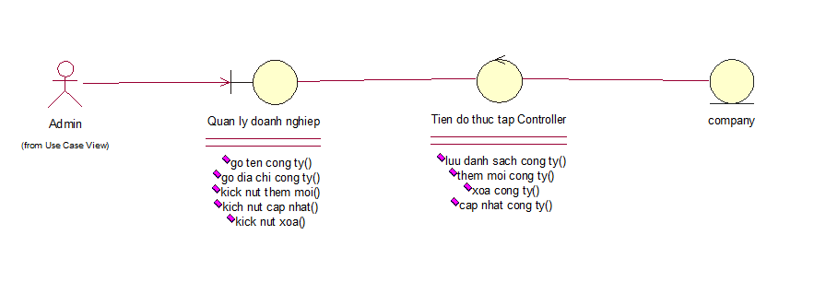

1. **Quản lý đánh giá doanh nghiệp**

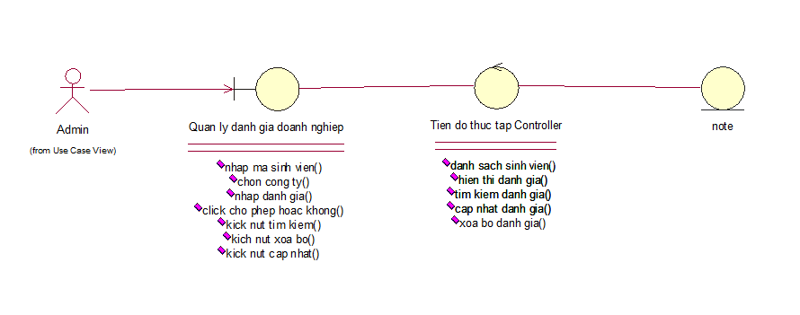

1. **Sắp xếp giáo viên thực tập**

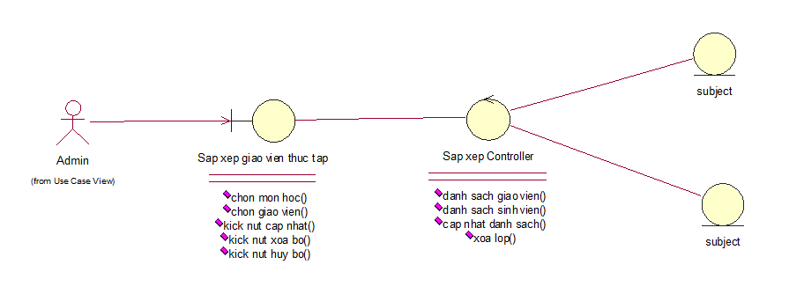

1. **Quản lý biểu mẫu thực tập**

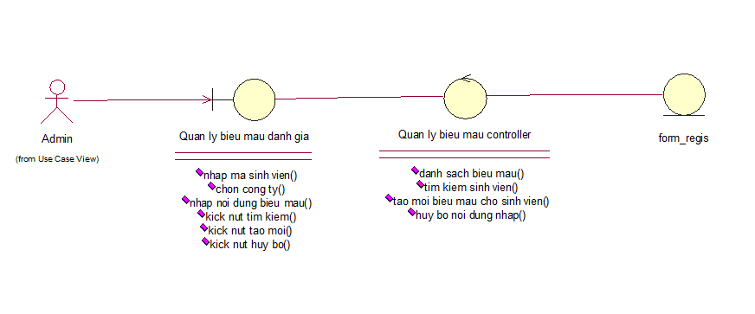

# PHẦN III: KẾT LUẬN VÀ BÀI HỌC KINH NGHIỆM

## Nội dung đã thực hiện

* + Các kiến thức đã được học và áp dụng trong phần mềm quản lý thực tập khoa công nghệ thông tin trường DHCN Hà Nội
    - Lập trình java cơ sở
    - Lập trình java hướng đối tượng
    - Xử lý ngoại lệ thao tác với tệp
    - Lập trình với cấu trúc collection
    - Lập trình giao diện Java
  + Kiến thức chuẩn đầu ra:
    - Hoàn thiện demo sản phẩm ứng dụng quản lý thực tập khoa CNTT trường DHCN Hà Nội
    - Trang bị thêm các kiến thức còn đang thiếu
    - Nắm chắc được các kỹ năng làm việc nhóm, xử lý bài toán theo hướng tối ưu nhất
* Sản phẩm demo là kết quả của nhóm cùng nhau học tập kiến thức và cùng nhau thực hiện. Sử dụng các công nghệ hiện mới nhất của ngôn ngữ java.
* Các kiến thức sử dụng trong ứng dụng:
  + Java: Collections List, AbstractModelTable, Try Catch bắt lỗi,
  + Java Swing: Text Field, Label, Button
  + Triển khai ứng dụng theo mô hình MVC
  + Phân quyền cho từng Admin, Giáo Viên, User
  + **Quyền quản trị viên của Admin**

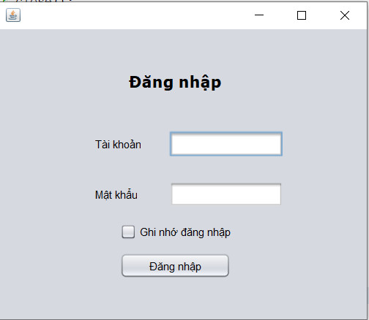

* Màn hình đăng nhập có nhiệm vụ xác thực người dùng. Khi người dùng đăng nhập vào hệ thống sẽ được phân quyền theo các màn hình dược chỉ định bới người quản trị hệ thống
  + Button Đăng nhập:

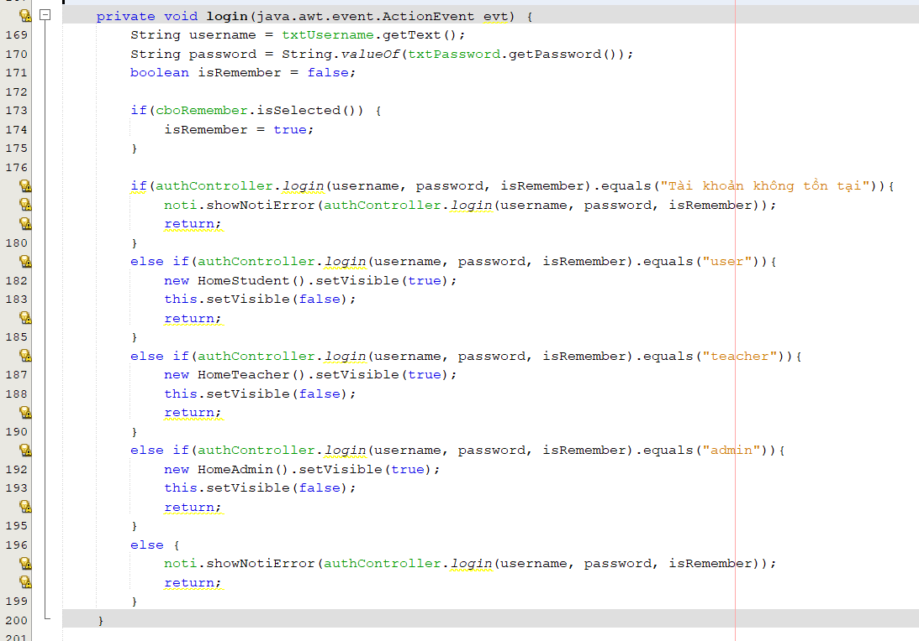

Lấy thông tin nhập vào và chuyền xuống controller và trả về quyền tương ứng. Sau đó trả về màn hình tương ứng

* + Controller

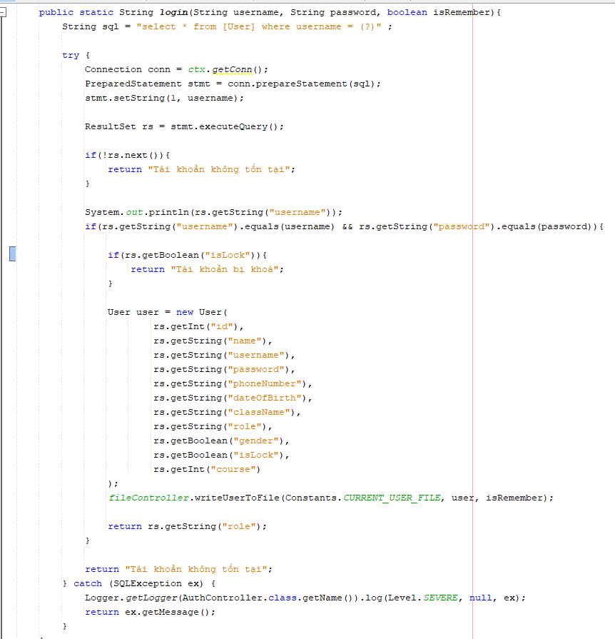

* **Màn hình các chức năng chính** 
  + 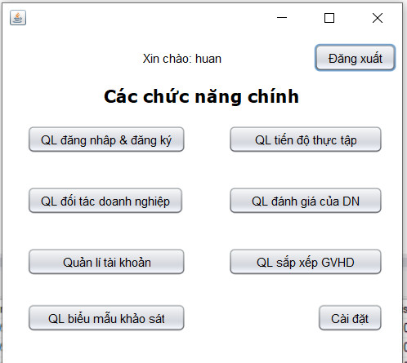
* Tại đây có các chức năng chính cần thiết giúp người quản trị hệ thống quản lý thực tập và các tính năng khác dành cho giáo viên và sinh viên
* Kiến thức sử dụng Java Swing: Các button và label

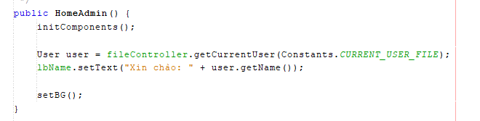

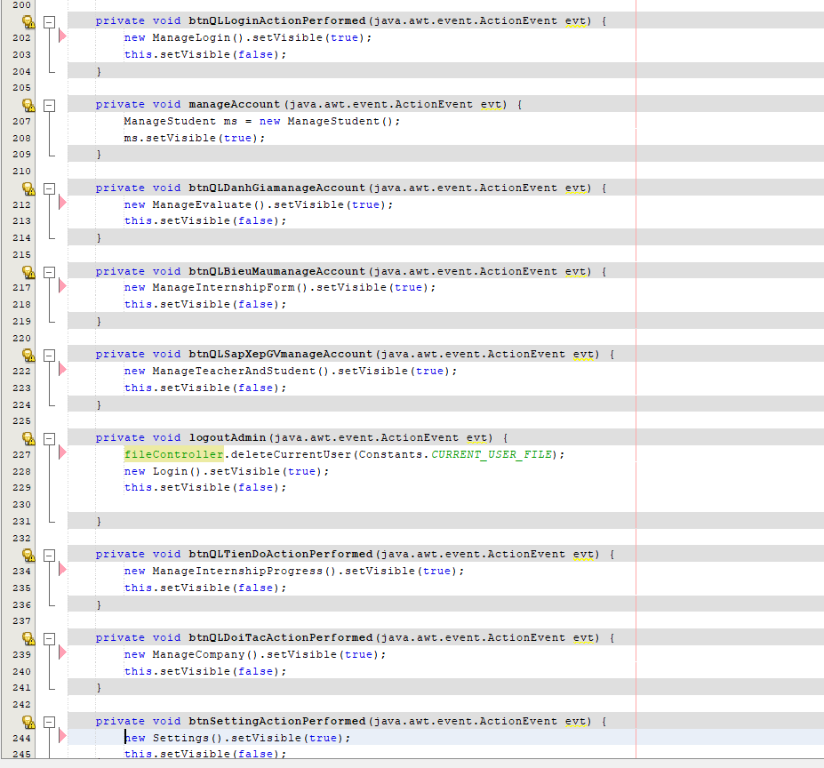

* **Màn hình quản lý đăng nhập**

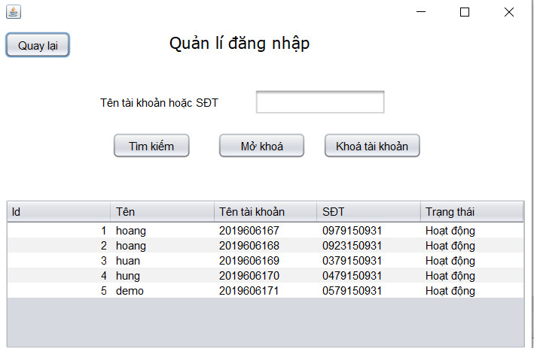

Java: Collections List, AbstractModelTable

Java Swing: Text Field, Label, Button

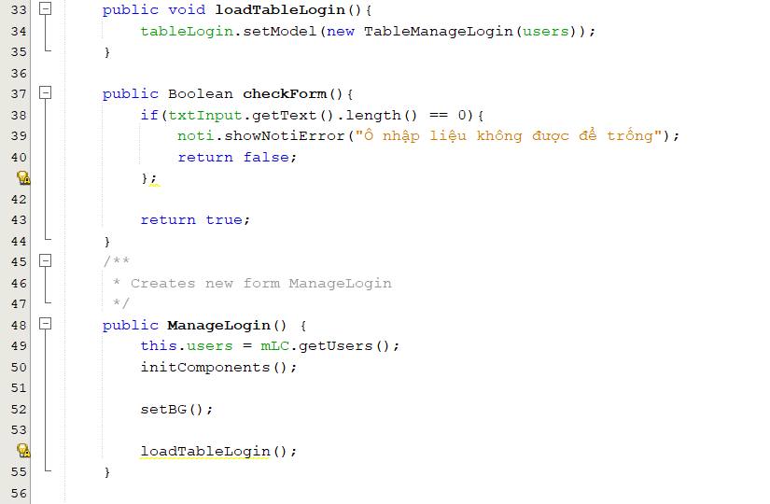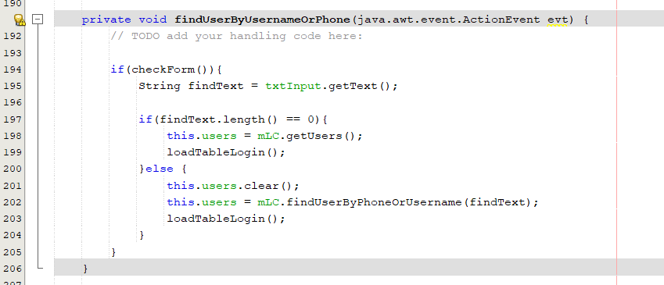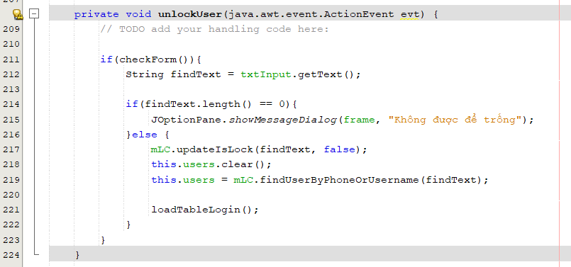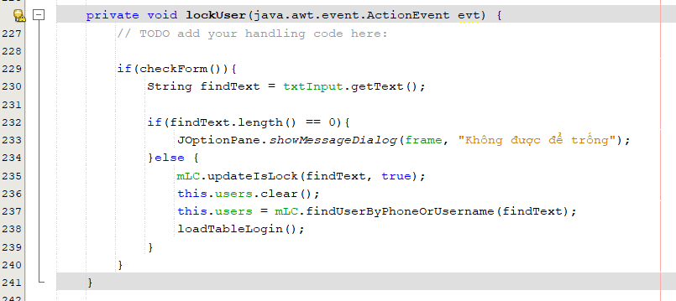

* **Màn hình quản lý tiến độ thực tập**
  + Java: Collections List, AbstractModelTable
  + Java Swing: Text Field, Label, Button

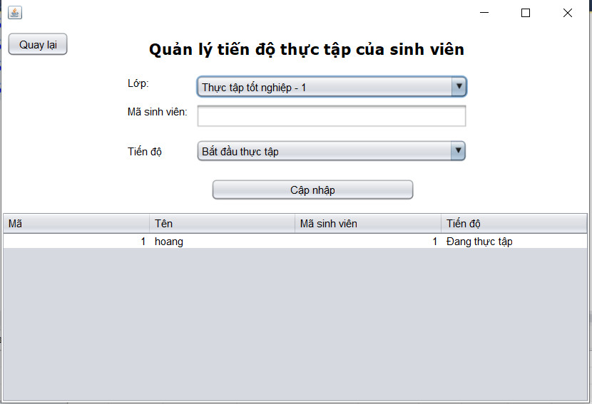

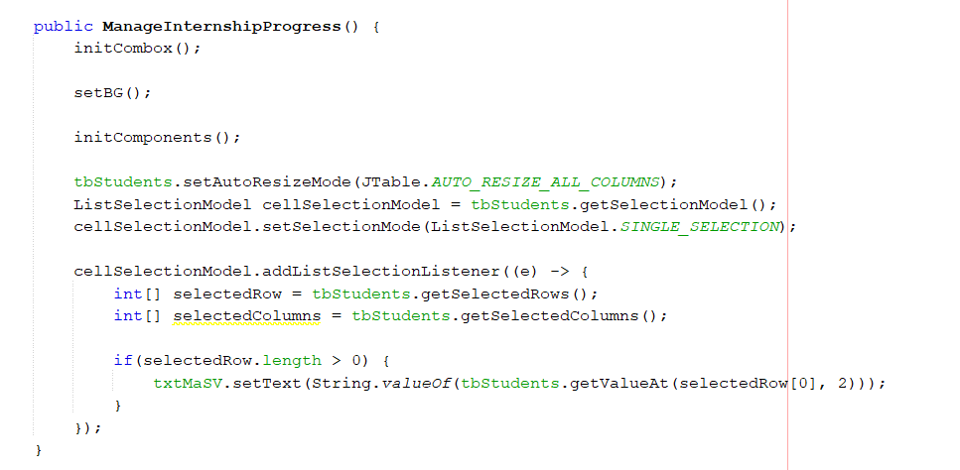

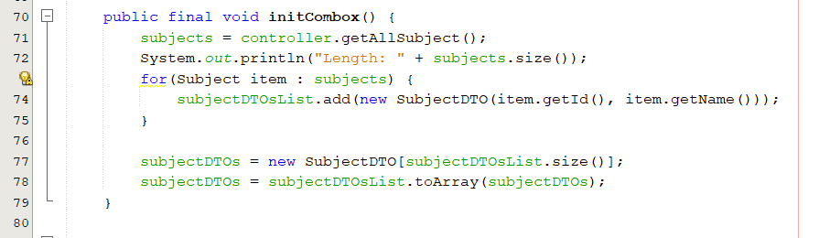

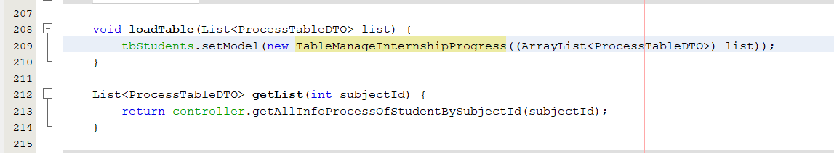

Controllers:

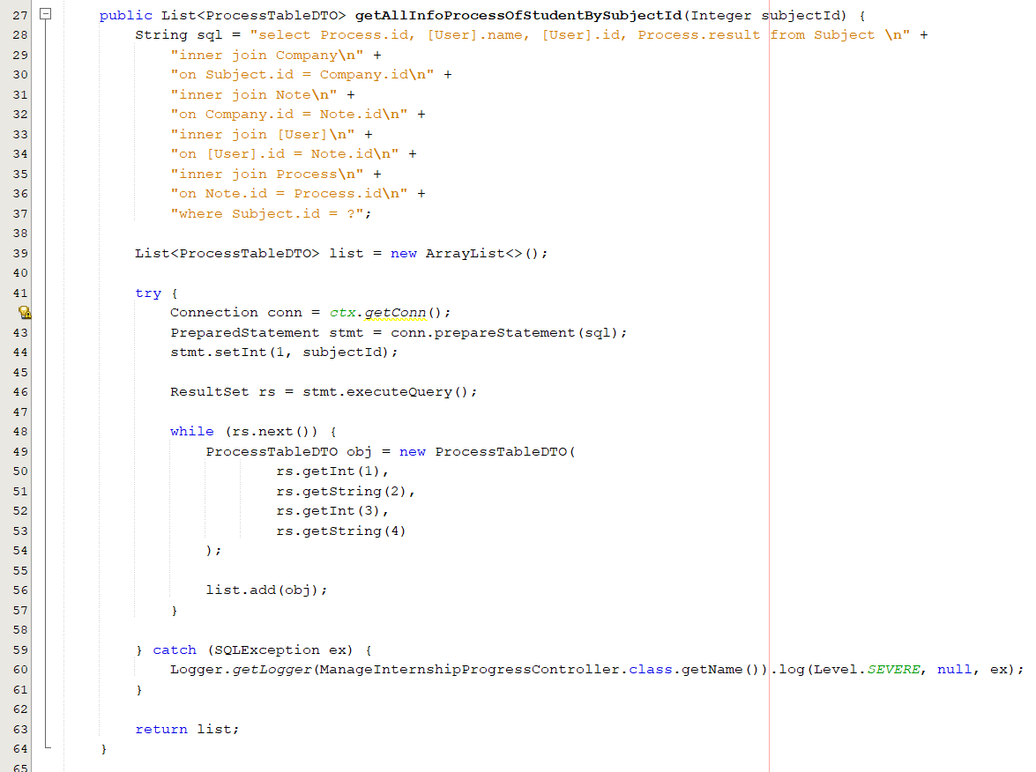

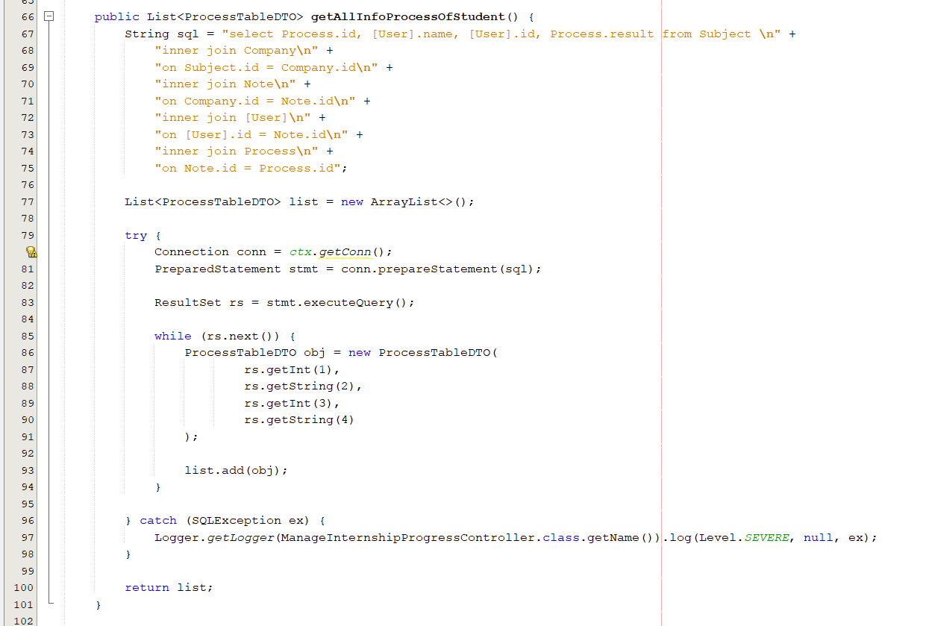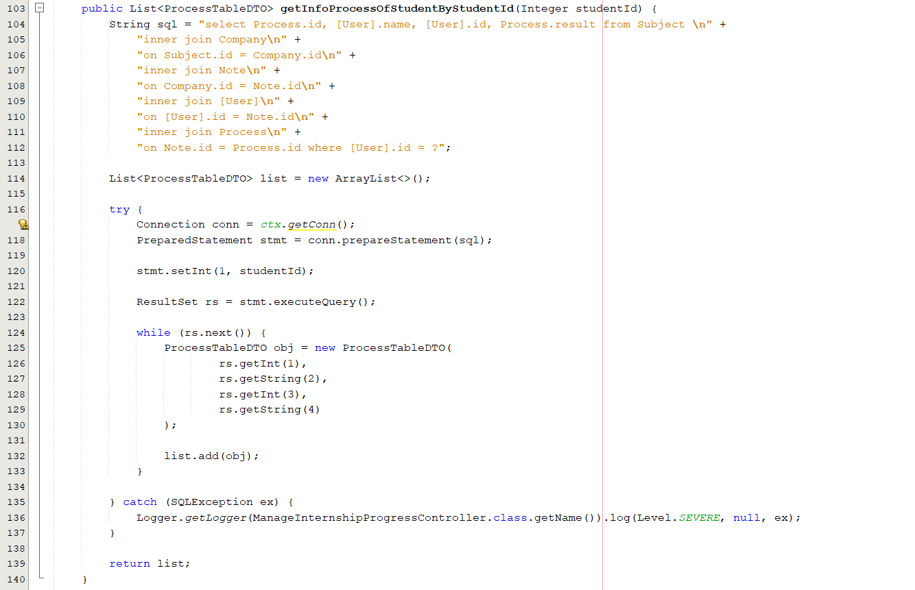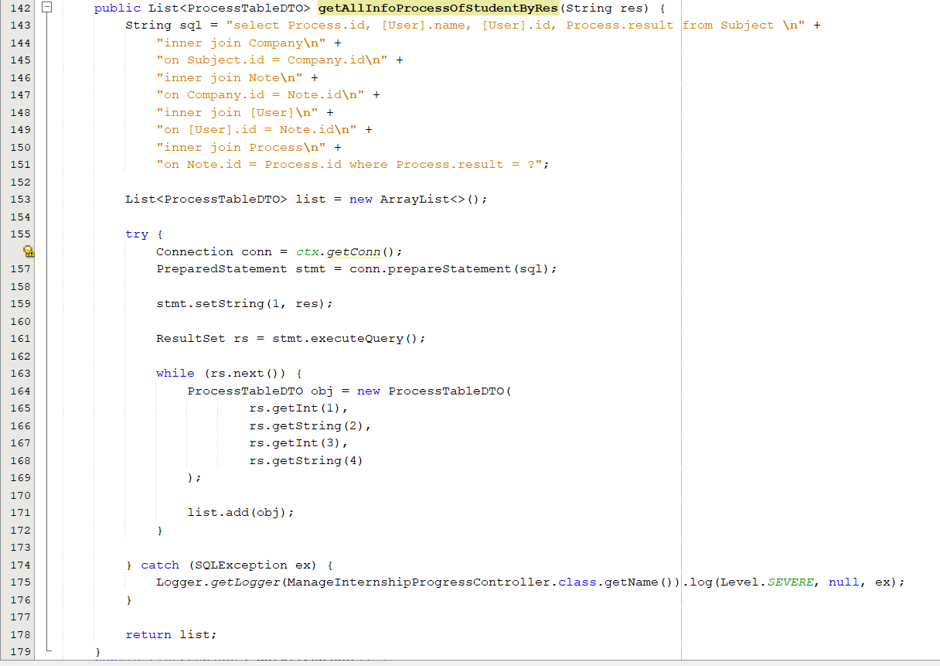

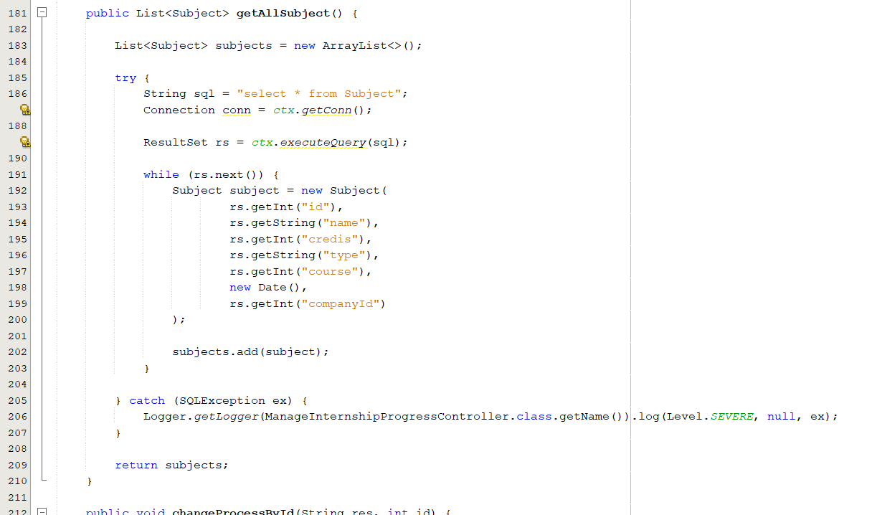

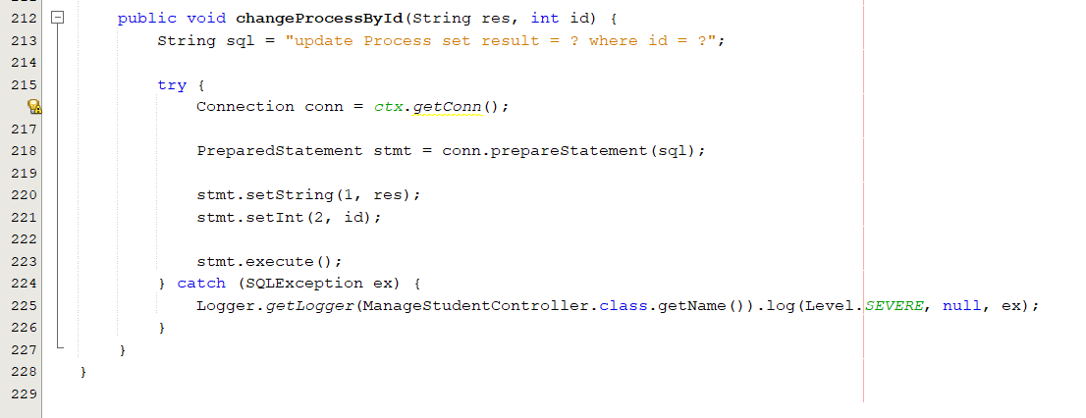

* Màn hình quản lý đối tác công ty
  + Java: Collections List, AbstractModelTable
  + Java Swing: Text Field, Label, Button

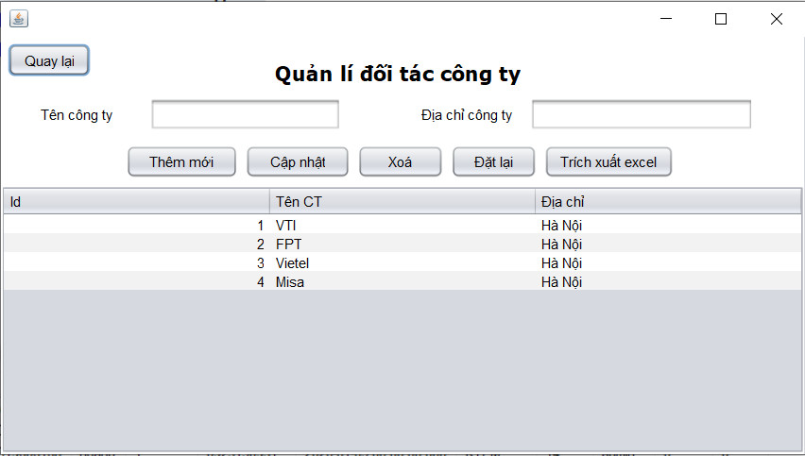

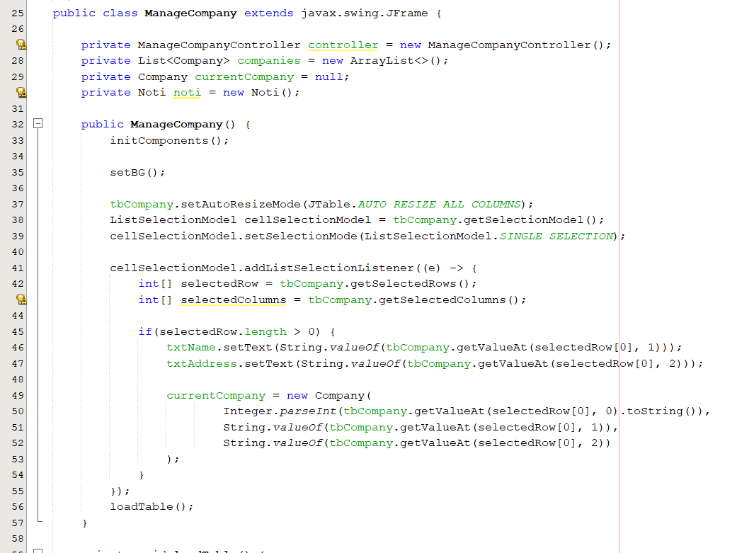

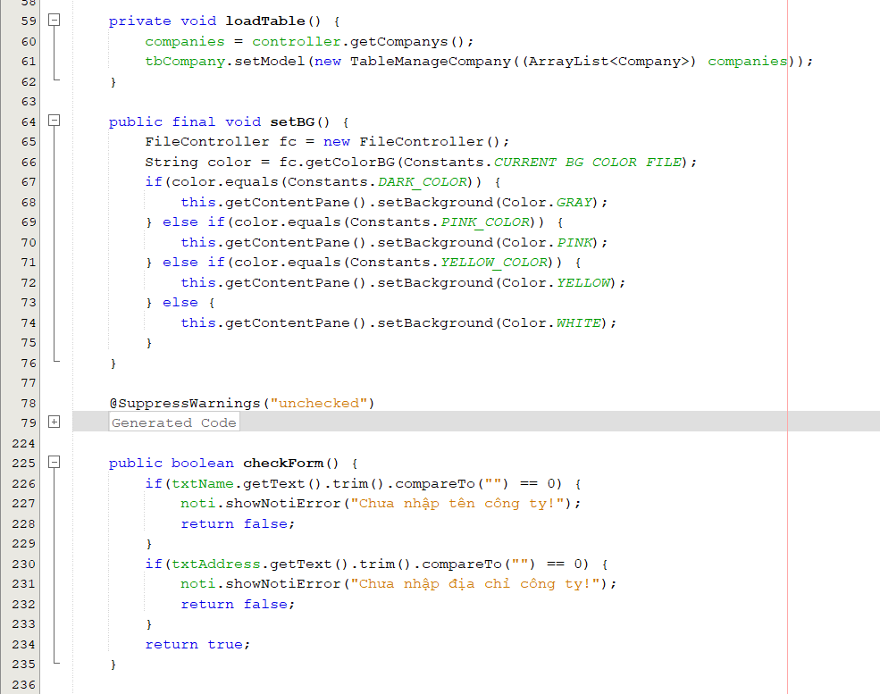

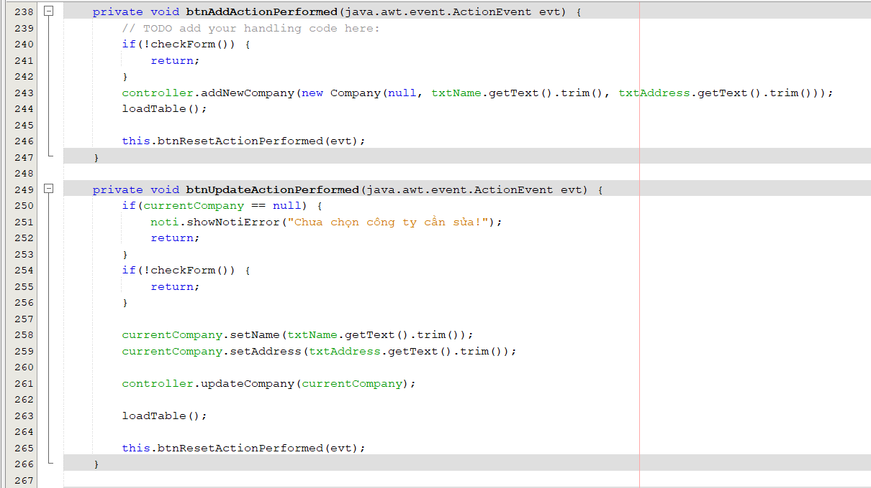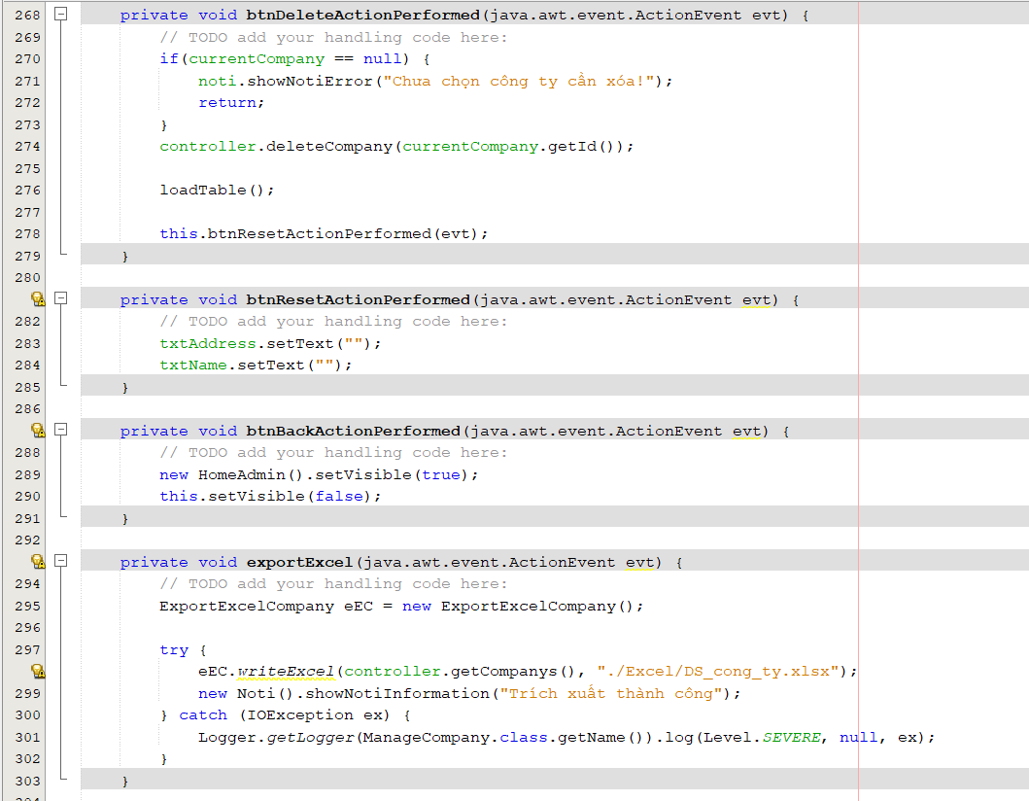

* Màn hình quản lý đánh giá ứng viên
  + Java: Collections List, AbstractModelTable
  + Java Swing: Text Field, Label, Button, Combo Box

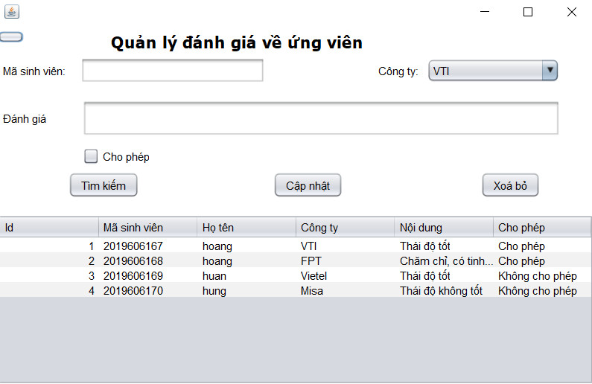

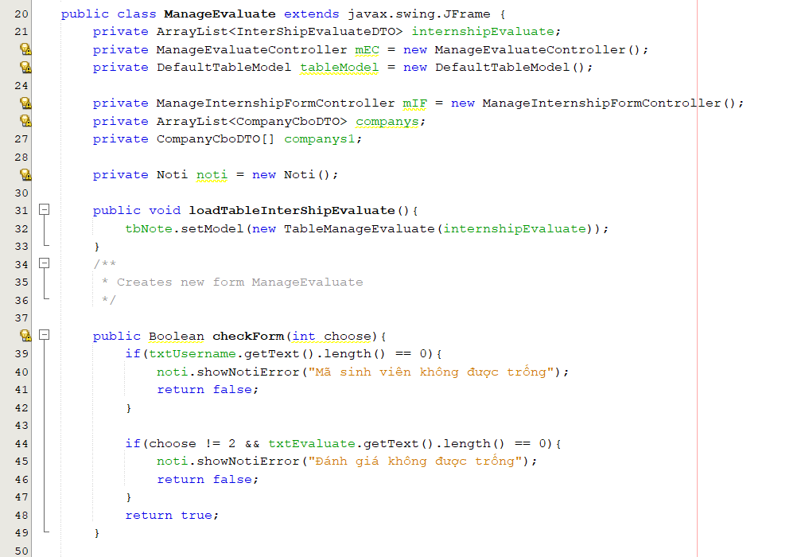

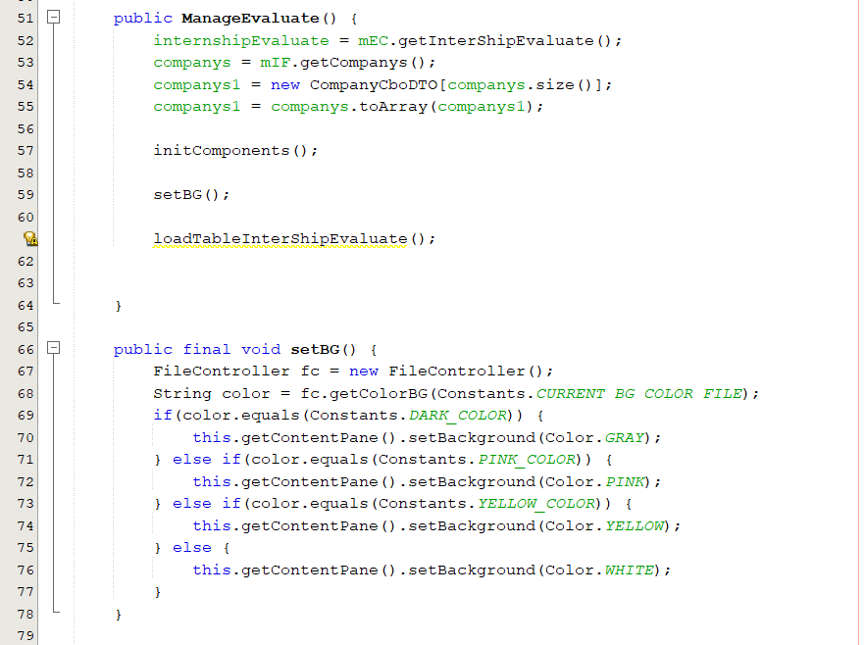

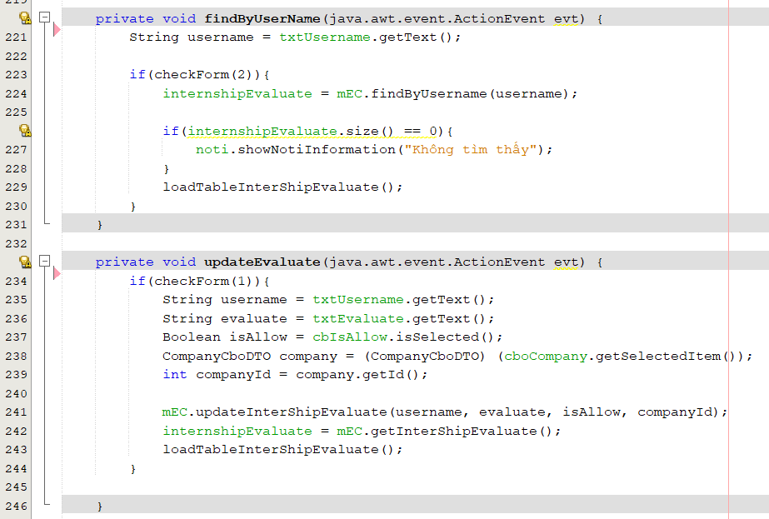

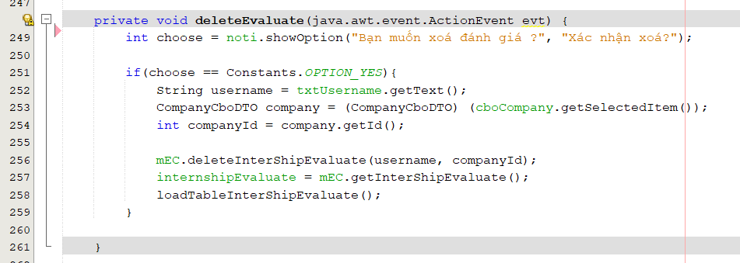

* **Màn hình quản lý tài khoản**

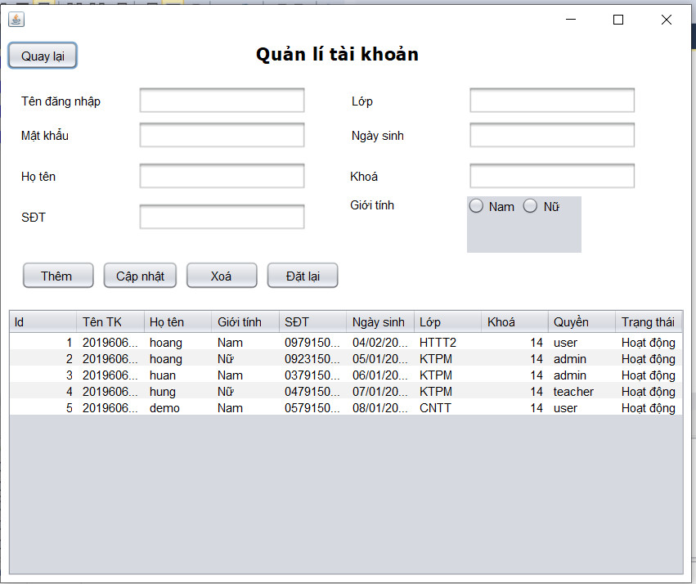

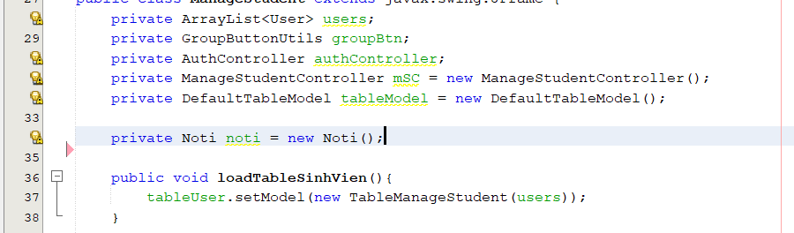

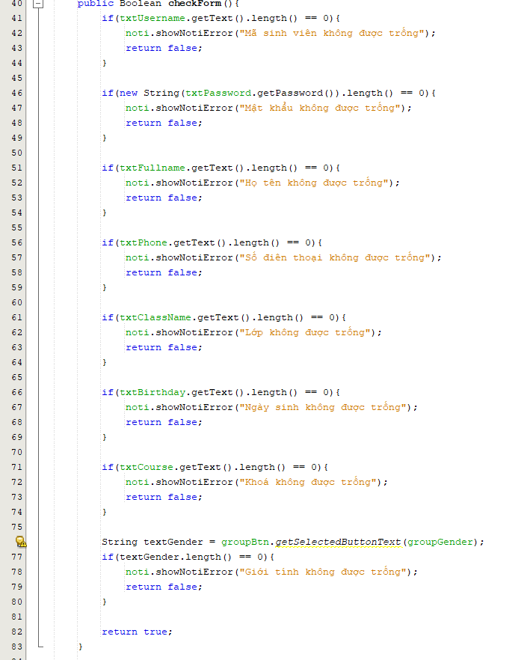

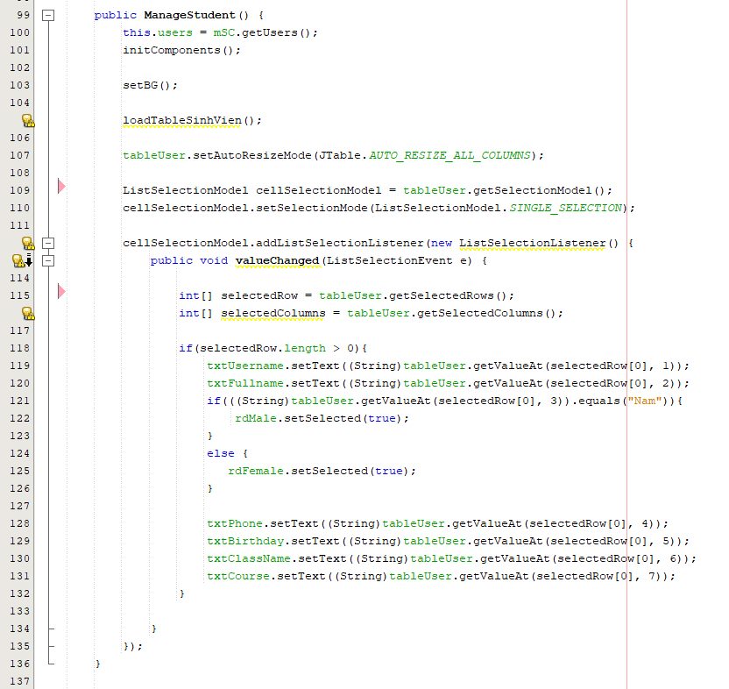

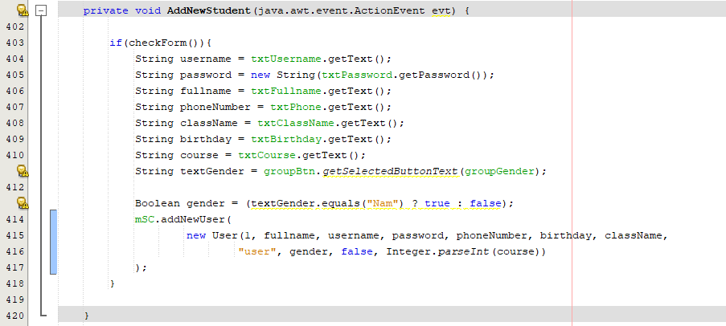

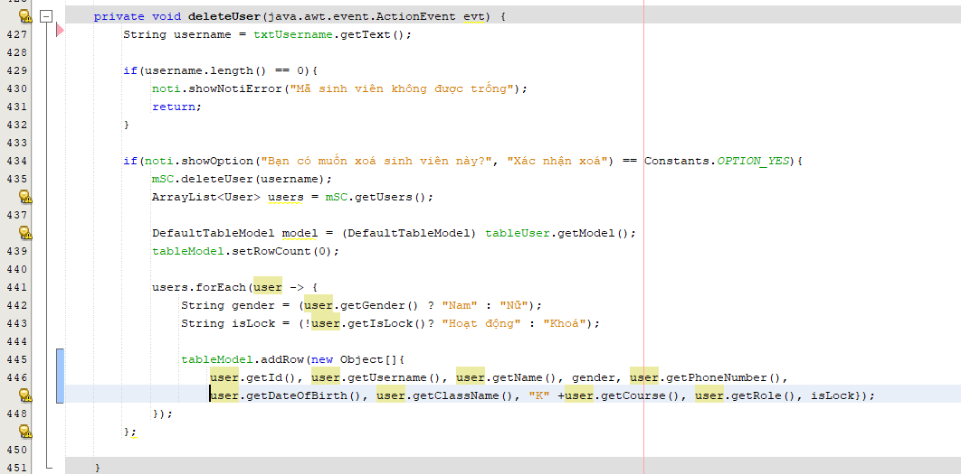

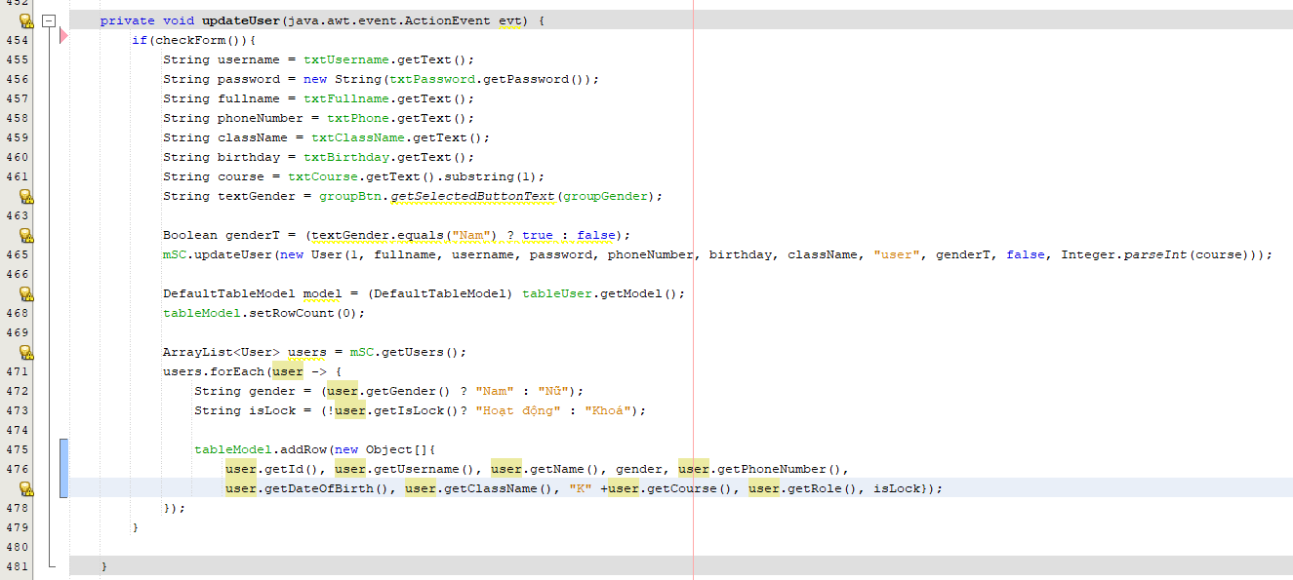

* **Màn hình sắp xếp giáo viên hỗ trợ thực tập**
  + Java: Collections List, AbstractModelTable
  + Java Swing: Text Field, Label, Button, Combo Box

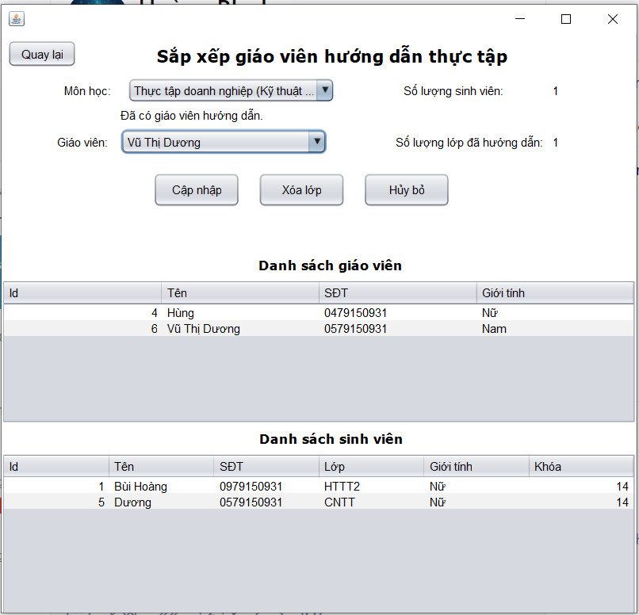

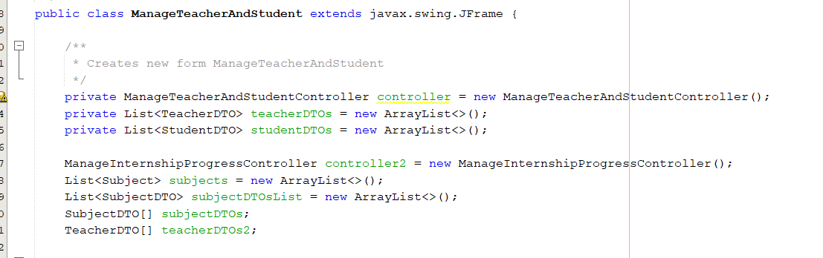

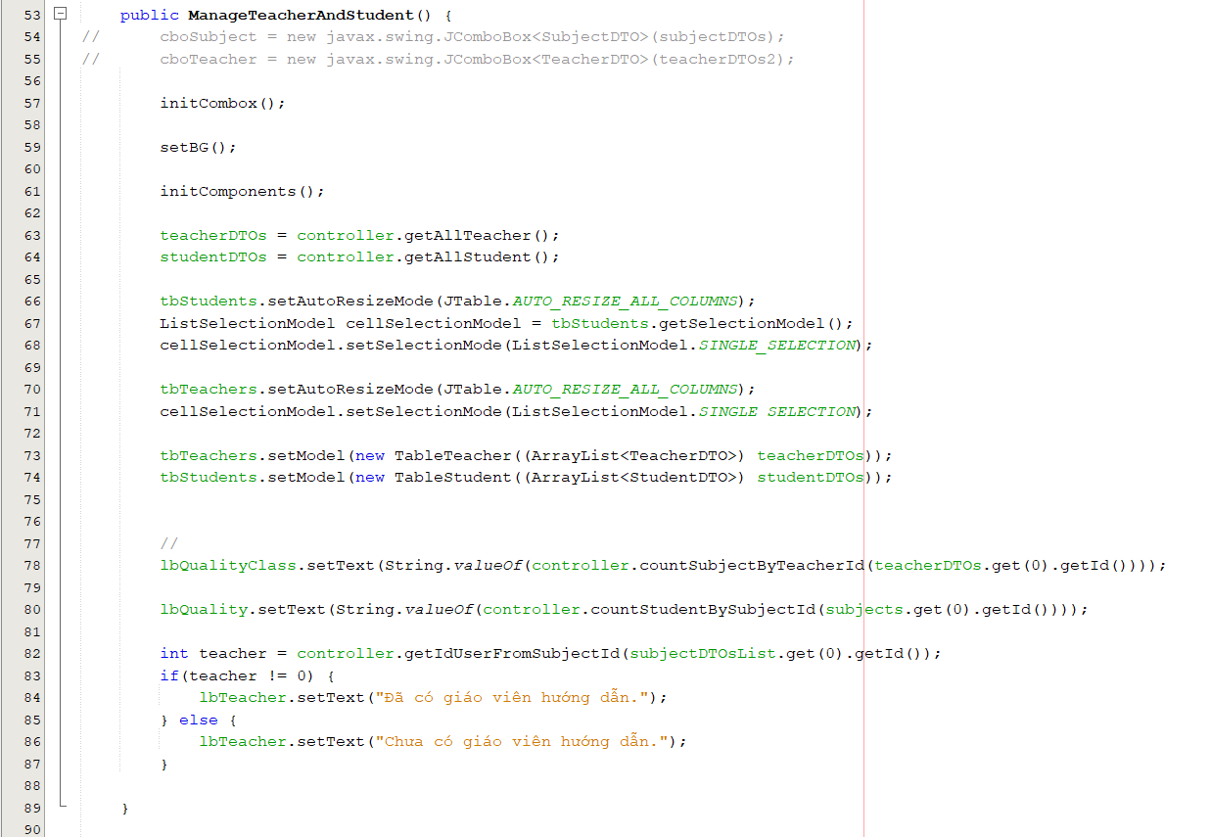

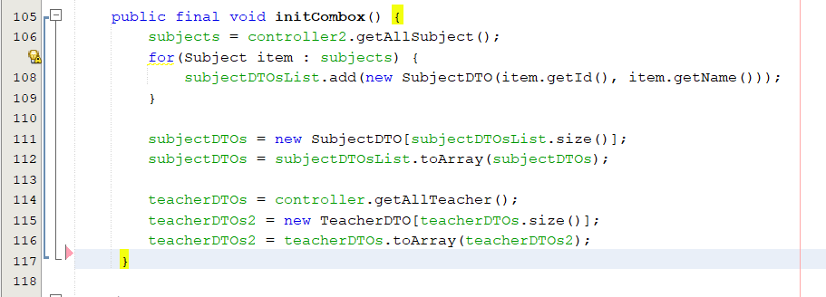

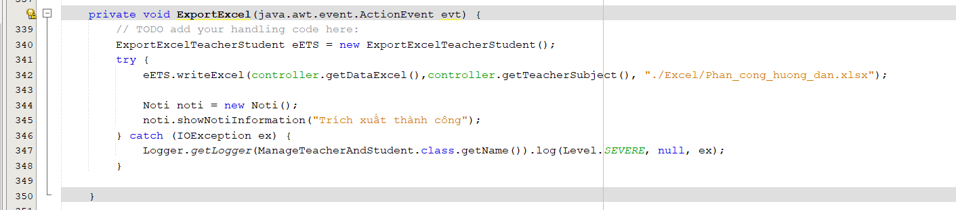

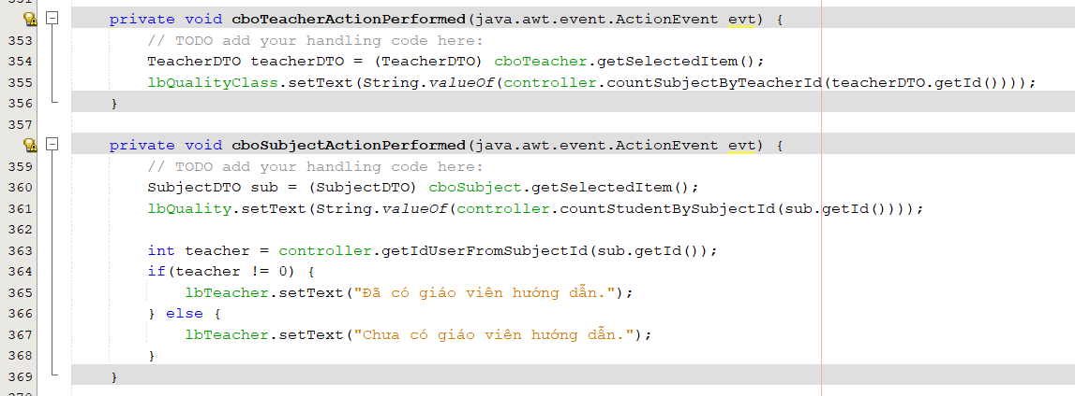

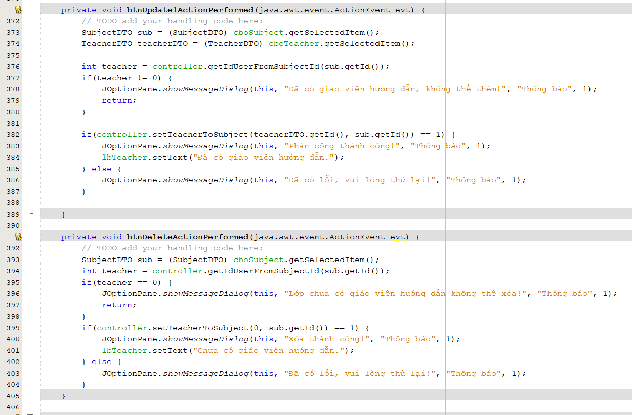

* **Quyền quản trị viên giáo viên**
  + Java: Collections List, AbstractModelTable
  + Java Swing: Text Field, Label, Button

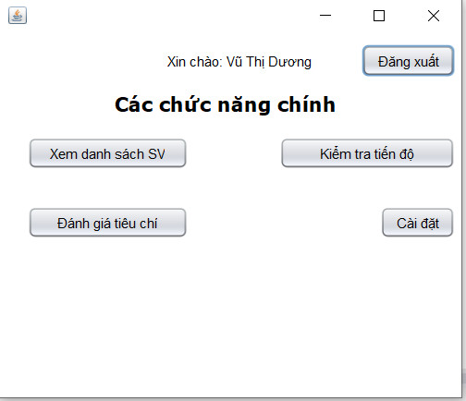

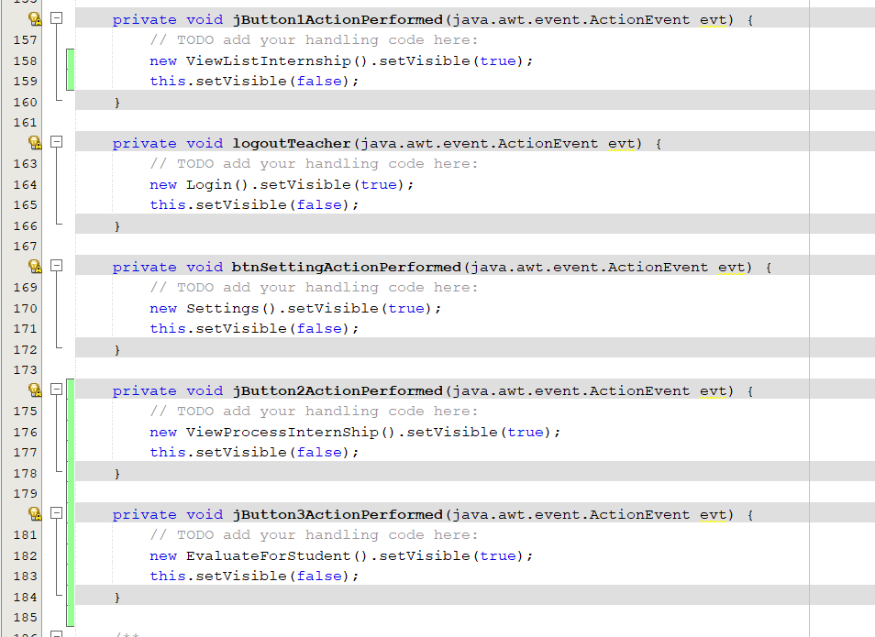

* **Màn hình xem danh sách sinh viên thực tập:**
  + Java: Collections List, AbstractModelTable
  + Java Swing: Text Field, Label, Button

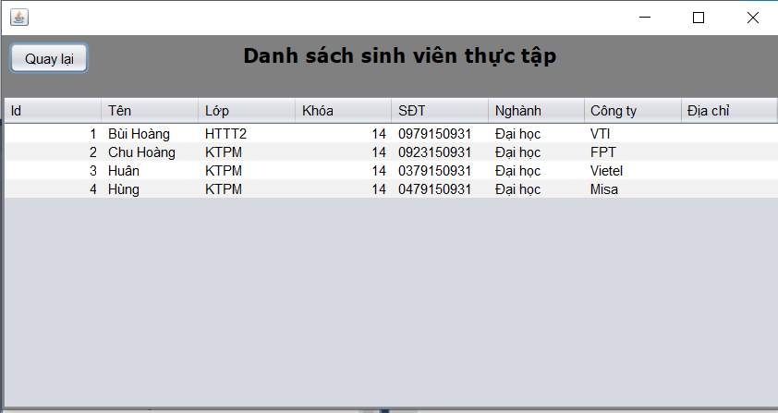

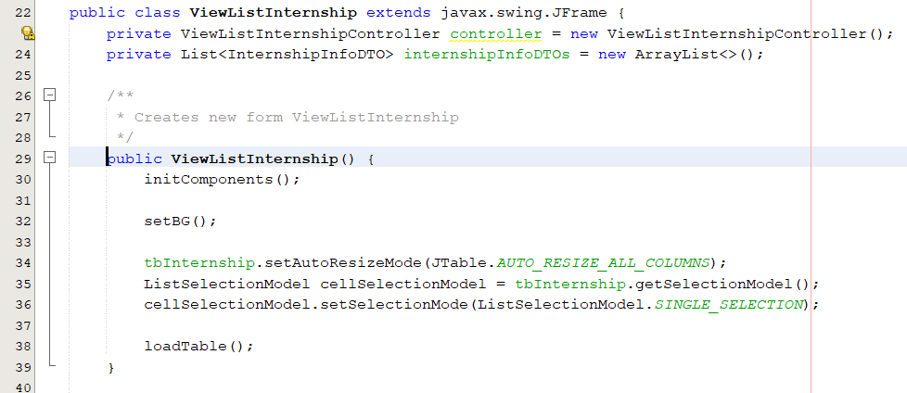

* **Màn hình kiểm tra tiến độ thực tập:**
  + Java: Collections List, AbstractModelTable
  + Java Swing: Text Field, Label, Button, Combo Box

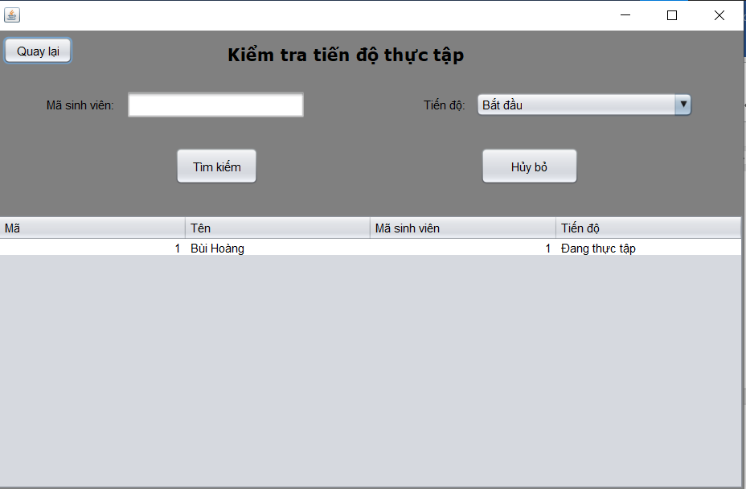

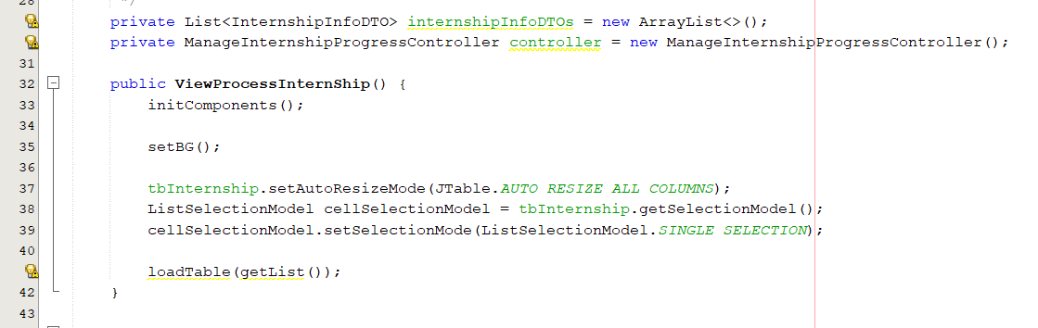

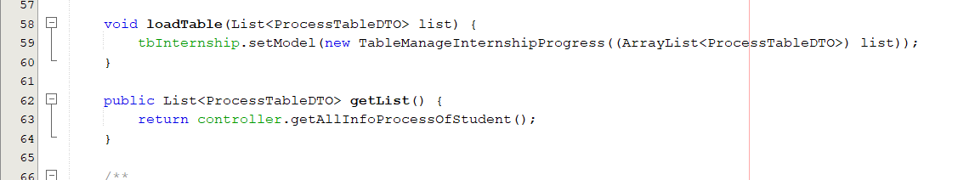

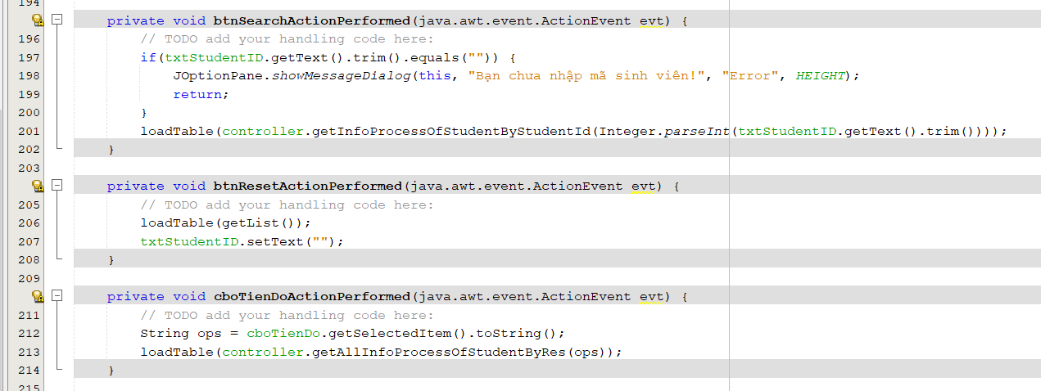

* **Quyền quản trị của sinh viên**

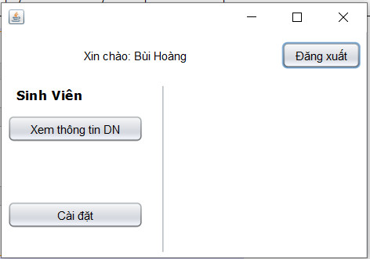

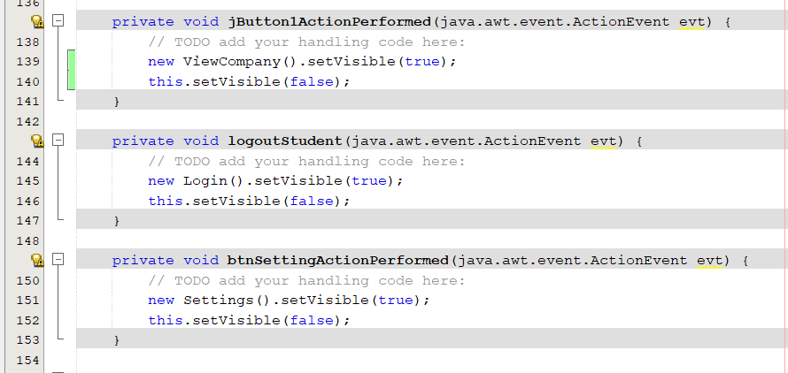

* **Màn hình xem thông tin doanh nghiệp**
* Java: Collections List, AbstractModelTable
* Java Swing: Text Field, Label, Button

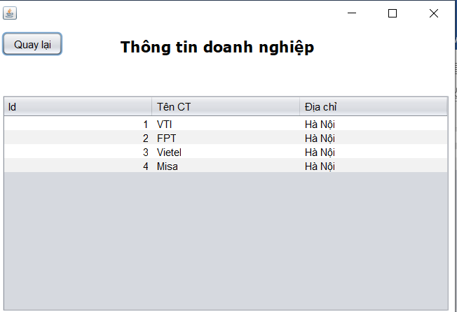

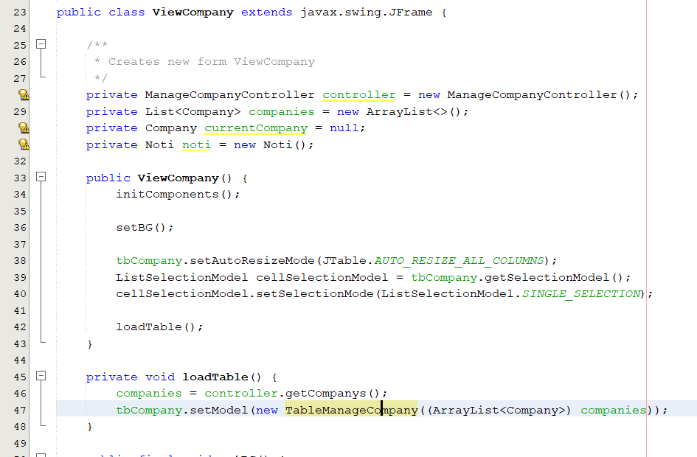

* + **Màn hình cài đặt chung:**

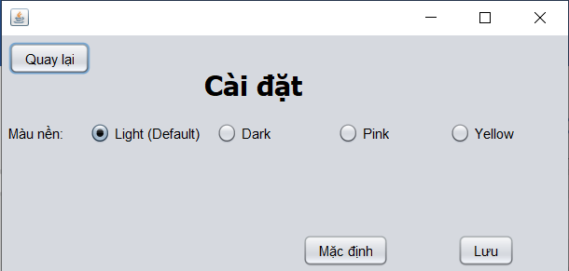

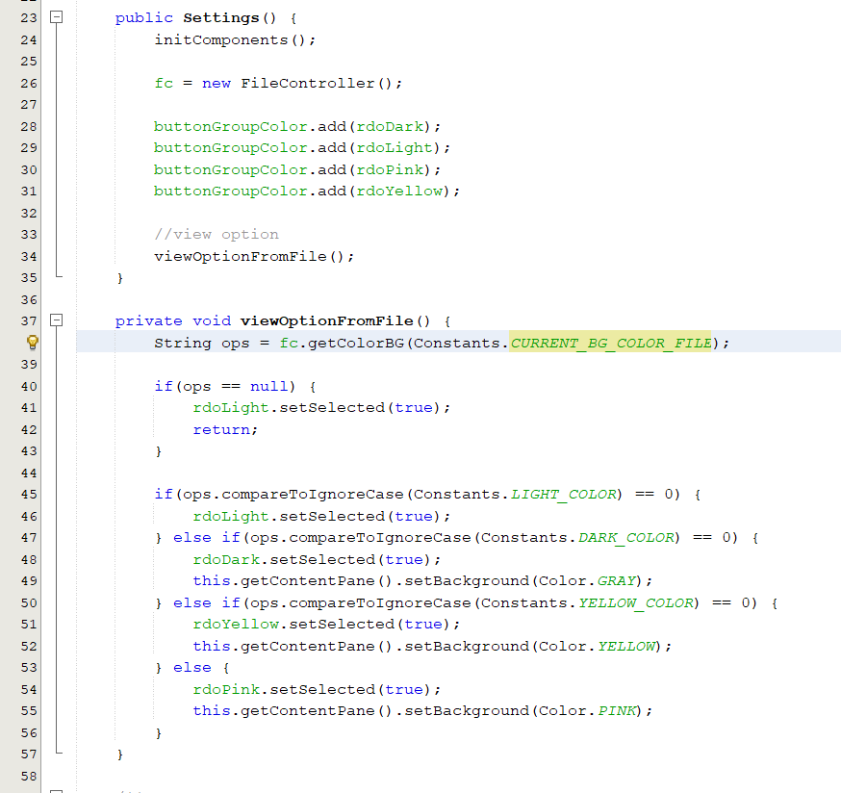

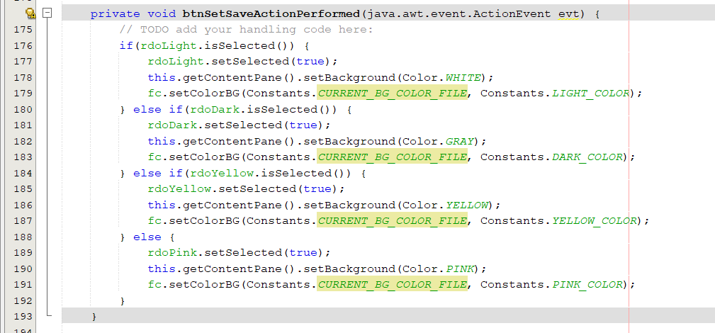

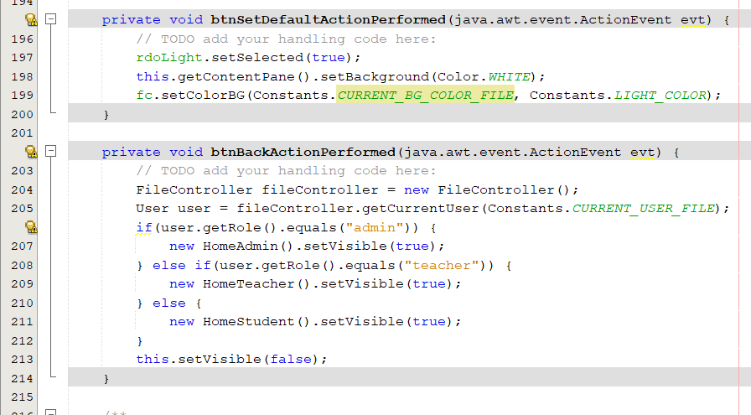

## 3.2. Hướng phát triển

* Giúp đỡ cho việc quản lý, thực hiện điều hành các bạn sinh viên của các giáo viên được thuận lợi và có logic hơn, mang lại hiệu quả cao tỏng công việc. Dự án mang tính ứng dụng cao và tính khả thi cao ngay khi áp dụng với dạng mô hình nhỏ, nếu muốn đẩy mạnh phát triển hơn thì cũng có được sự ủng hộ vì đặc tính dễ sử dụng và với mục đích cải thiện khả năng thực hiện các tính năng hoàn toàn bằng máy tính để giảm bớt sự vất vả của giáo viên trong quá trình quản lý sinh viên thực tập.
* Với lượng kiến thức cơ bản và quản lý dữ liệu nhưng mang lại tính ứng dụng cao. Các bạn thành viên trong nhóm đã có hướng phát triển mới cho sản phẩm này, trong thời gian tới, nếu được sự quan tâm của các thầy cô giáo thì nhóm sẽ có hướng đi mới, từ một sản phẩm demo cho tới sản phẩm đưa vào sử dụng.
* Xây dựng dựa trên những nhu cầu thiết yếu của giáo viên khi thực hiện trong qua trình quan lý sinh viên thực tập
* Đề tài được phát triển tốt như hiện tại khi có được sự giúp đỡ của cô giao hướng dẫn xũng như tạo điều kiện để khai thác các thông tin, giải đáp thắc mắc khi gặp vấn đề về các tính năng của sẩn phẩm.